[南昌大学附属医院骨科研究因数据问题撤稿，究竟发生了什么？](https://mp.weixin.qq.com/s?__biz=MzAwNzc1NjU0Ng==&mid=2648112373&idx=1&sn=9a1744c1901abc2c01ff54f7cf2dc561)

科研正气-唯一号[科研正气](javascript:void(0);)2025-04-13 17:18:00四川



近日，南昌大学第一附属医院骨科团队发表在国际知名期刊《Technology in Cancer Research & Treatment》上的一项研究因图像问题被撤回。研究内容聚焦于AURKB基因在骨肉瘤细胞中的潜在分子机制，但因图像完整性问题，其研究结论的可靠性受到质疑。

##\





第一作者：温森·皮（南昌大学第一附属医院骨科）

通讯作者：珊湖·黄（南昌大学第一附属医院骨科）、志立·刘（南昌大学第一附属医院骨科）

第一单位：南昌大学第一附属医院骨科

合作单位：南昌大学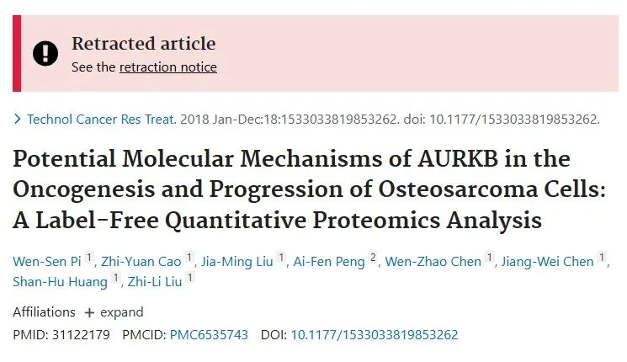

##\





2025年3月25日，评论人Hoya Camphorifolia在PubPeer上发布了一则撤稿声明，表示该文章因图像问题被撤回。以下是声明中对图像问题的具体质疑：

1. 图1C问题：143B细胞的NC组、LV/AURKB组和LV/ShAURKB组在0小时和24小时的图像高度相似，存在重复使用的可能性。

2. 图1A问题：143B细胞中βactin的条带被怀疑经过修改。

3. 图1D问题：U2OS细胞的LV/AURKB组与143B细胞的LV/AURKB组的图像高度相似，疑似重复。

期刊编辑部要求作者提供以下数据以澄清问题：

图1C和图1D的原始图像；

图1A、图5A和图5B的未裁剪原始Western Blot图像。

尽管作者提交了图1C和图1D的部分原始图像，但其中的相似性问题依然无法得到合理解释。此外，作者未能提供图1A、图5A和图5B的完整原始数据。

由于这些核心数据的缺失，文章的研究结果无法被验证，期刊编辑部随后与作者所在单位联系以获取进一步的解释，但未收到回复。基于无法解决的图像完整性问题，期刊编辑部和出版社决定撤回该文章。

__参考链接  
 __

https://pubpeer.com/publications/DC91FF940B16A203E9750A756CFA5B#1

**免责声明**

本公众号转载的信息来源于 PubPeer、Pubmed及相关期刊，涉及的人名、单位均为音译。对于文章内容的真实性、完整性及及时性，本公众号不作任何保证或承诺，内容仅供读者参考。  
 如任何单位或个人认为本内容可能涉嫌侵犯其合法权益，请及时向我们提交书面权利通知及详细侵权情况，我们将依法尽快移除相关涉嫌侵权的内容。  
 若您有任何建议，欢迎随时与客服联系。

**第三方客服QQ账号：3970604145**

